第八章 思考题与习题
8.1 反馈控制电路中的比较器根据输入比较信号参量的不同，可分为 自动电平控制电路 、 自动频率控制电路 和 自动相位控制电路 三种。
8.2 自动增益控制电路又称AGC，比较器比较的参量是 电压 。自动增益控制电路的核心电路是 可变增益放大器 。
8.3自动相位控制电路又称 锁相环，比较器比较的参量是 相位 。基本的锁相环路由 鉴相器 、 环路低通滤波器和 压控振荡器 三部分组成。锁相环再锁定时，只有剩余相位 误差，而没有剩余 频率误差。
8.4 锁相环实际上是一个 相位反馈控制系统，当环路达到锁定状态时，输出信号与输入参考信号两者的频率相等。
8.5 AGC的作用是什么？主要的性能指标包括哪些？
答： AGC电路可用于控制接收通道的增益，它以特性增益为代价，换取输入信号动态范围的扩大使输出几乎不随输入信号的强弱变化而变化。
其性能指标有两个：动态范围和响应时间。
8.6 AFC的组成包括哪几部分，其工作原理是什么？
答：AFC由以下几部分组成：频率比较器、可控频率电路、中频放大器、鉴频器、滤波器。
工作原理：在正常情况下，接收信号的载波为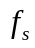，本振频率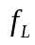，频输出的中频为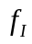。若由于某种不稳定因素使本振发生了一个偏移＋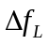。混频后的中频也发生同样的偏移，成为＋，中频输出加到鉴频器的中心频率，鉴频器就产生了一个误差电压，低通滤波器去控制压控振荡器，使压控振荡器的频率降低从而使中频频率减小，达到稳定中频的目的
8.7 比较AFC和AGC系统，指出它们之间的异同。
解：二者都属于反馈控制系统，但AFC是采用鉴频器，将输入的两个信号的频率进行比较，它所输出的误差电压与两个比较的频率源之间的频率差成正比，所以达到最后稳定状态时，两个频率之间存在稳态频率误差。而AGC是将输出电压经过处理后反送到某一前端放大器控制该放大器的增益，以达到使输出电压基本不变的目的。
8.8 锁相与自动频率微调有何区别？为什么说锁相环路相当于一个窄带跟踪滤波器？
解：二者都是利用误差信号的反馈作用来控制被稳定的振荡器的振荡频率。但二者之间有着根本的区别，在锁相环路中，采用的是鉴相器，它所输出的误差电压与两个相互比较的频率源之间的相位差成正比，所以达到最后稳定（锁定）状态时，被稳定（锁定）的频率等于标准频率，但有稳态相位误差（剩余相差）；在自动频率微调系统中，采用的是鉴频器，它所输出的误差电压与两个比较的频率源之间的频率差成正比，所以达到最后稳定状态时，两个频率之间存在稳态频率误差，即两个频率源的频率不能完全相等。从这一点来看，利用锁相环可以实现较为理想的频率控制。
之所以说“锁相环路相当于一个窄带跟踪滤波器”，是因为锁相环路的传递函数具有窄带低通特性，且锁相环具有理想的频率跟踪特性。
8.9 PLL的主要性能指标有哪些？其物理意义是什么？
答：我们可以用“稳”、“准”、“快”、“可控”、“抗扰”五大指标衡量PLL的优劣。（a）“稳”是指环的稳定性。PLL的稳定是它工作的前提条件，若环路由负反馈变成了正反馈，就不稳定了。理论分析表明，一、二阶环路是无条件千金之子环。（b）“准”是指环路的锁定精度。PLL锁定后没有频差，只有剩余相差，所以锁定精度由剩余相差来表征，我们希望相差越小越好，（c）“快”是环路由失锁进入锁定状态的时间，所以锁定时间由捕获时间来表征，我们希望快捕时间与捕获时间越短越好。（d）“可控”指环路能进入锁定与维持锁定的频差范围，通常前者以快捕带与捕获带来表征，而后者以同步带来表征。我们希望捕获带和同步带越大越好，这样环路的可控能力就越强；（e）“抗扰”指一号对干扰或噪声的过滤能力。这种能力可由环路信噪比、输出相位抖动方差、失锁概率等表征。
8.10 AFC电路达到平衡时回路有频率误差存在，而PLL在电路达到平衡时频率误差为零，这是为什么？PLL达到平衡时，存在什么误差？
答：AFC电路是一个负反馈闭合环路，它利用频率误差信号来调节输出信号的频率，使输出频率稳定。AFC电路在达到最后状态时，两个频率不可能完全相等，存在剩余频差。PLL电路是以消除频率误差为目的的反馈电路，但其基本原理是利用相位误差消除频率误差，所以当电路达到平衡状态时虽然有剩余相位误差存在，但频率误差可以降到0 从而实现无频率误差的频率跟踪和相位跟踪。
8.11 为什么在鉴相器后面一定要加入环路滤波器？
答：鉴相器后面加环路滤波器的目的是滤除鉴相器输出电流中的无用组合频率分量及其它干扰分量，以达到环路性能的要求，保证环路的稳定性。
8.12 图8.T.1是调频接收机AGC电路的两种设计方案，试分析哪一种可行，并加以说明。
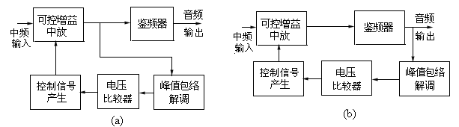
图8.T.1 题8.12图
解：（a）方案可行。因为鉴频器只有在输入信号幅度稳定的情况下才能有效的鉴频。
8.13在图8.T.2所示的锁相环路中，已知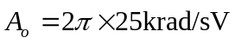，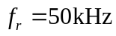，＝2， 鉴相器的最大输出电压0.7V，试求环路的同步带。若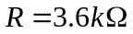，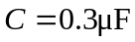，试求环路的快捕带。
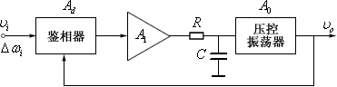
图8.T.2
解：（1）同步带
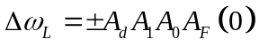 ，其中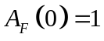，则
rad/s
（2）快捕带
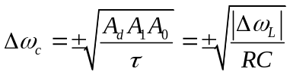
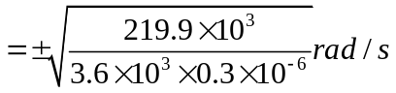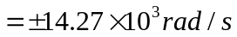
8.14 在图8.T.2所示的锁相环路中，当输入频率发生突变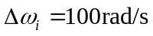时，要求环路的稳态相位误差为0.1rad，试确定放大器的增益。已知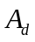＝25mV/rad，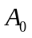＝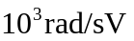，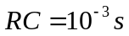。
解：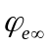＝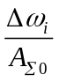＝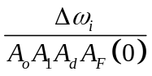，因为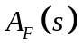＝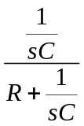＝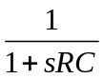
所以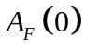＝1
=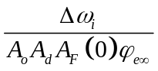=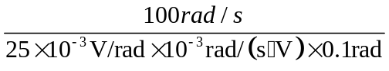=40
8.15已知一阶锁相环路鉴相器的最大输出电压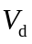＝2V，压控振荡器的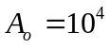Hz/V (或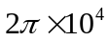rad/sV)，压控振荡器的振荡器频率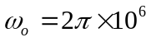rad/s。问当输入信号频率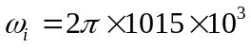rad/s时，环路能否锁定？若能，稳态相差等于多少？此时控制电压等于多少？
解：因为rad/s
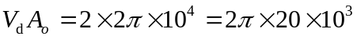 rad/s
满足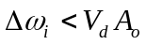的条件，所以环路能够锁定。
锁定时的稳态相位误差为
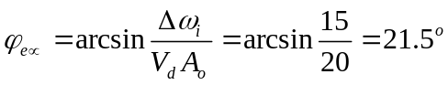
此时控制电压 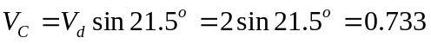 （V）
8.16在某锁相环路中，鉴相器灵敏度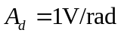，压控灵敏度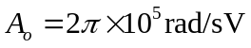，输入信号频率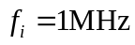,VCO的固有频率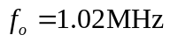。
（1）若环路滤波器采用有源比例积分器，其直流增益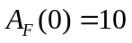，可使环路入锁．试求锁定后的剩余相差，以及鉴相器与滤波器输出端的直流电压。
（2）若环路滤波器采用RC积分滤波器或无源比例积分滤波器，试问环路能否锁定？
解：题中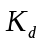指的是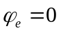时的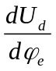，单位是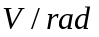。
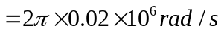
（1）对正弦鉴相特性， 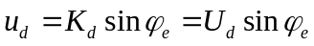，此时的单位是V，则锁定后的剩余相差为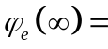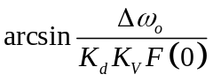=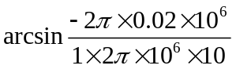
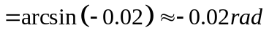
鉴相器的直流输出电压为
V
滤波器的输出端的直流电压为
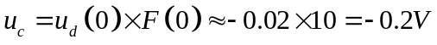
（2）对于正弦鉴相特性，RC积分器和无源比例积分器的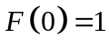
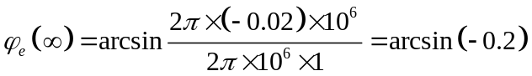
环路能够锁定。
8.17无低通滤波器的一阶锁相环路，PD的灵敏度，VCO的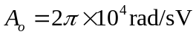，输入信号频率，VCO的固有频率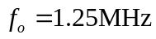，试问：（1）环路有无可能捕捉入锁？
（2）若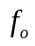调低到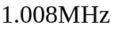。有无可能入锁？剩余相差是多少？
（3）若要求剩余相差不超过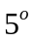，应调到多少？
解：对于无低通滤波器的一阶锁相环路，同步带=捕捉带。
（1）如用正弦鉴相特性
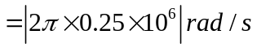
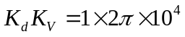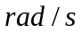
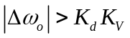，所以环路不能入锁。
如用 题8.16图 所示鉴相特性即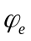在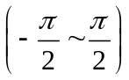之间是线性鉴相特性，则由锁定条件得；
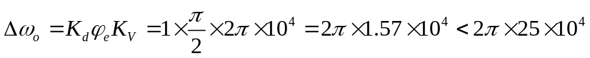也不能入锁。
（2）
用正弦鉴相特性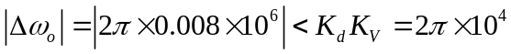
所以能够入锁，其剩余相差为
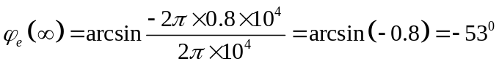
如用 题8.16图 所示的鉴相特性，则
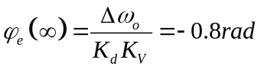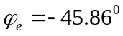
（3） 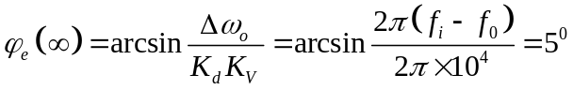
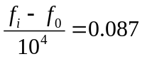 则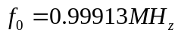
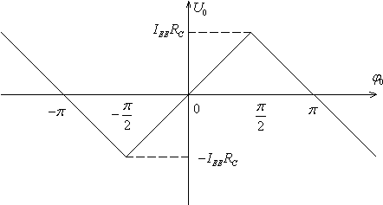
题8.16图 开关乘法器作相位检测器的鉴相特性
8.18锁相环路采用无源比例积分滤波器，已知同步带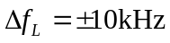，VCO的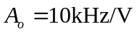，试求鉴相灵敏度。
解：（1）如用正弦鉴相特性，则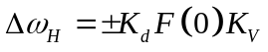 式中
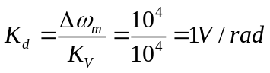
（2）如用 题6。16图 所示的鉴相特性，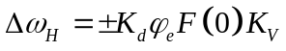，式中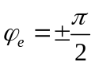
则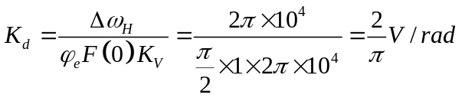
8.19 某锁相环路PD的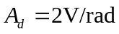。VCO的，中心频率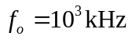。输入信号频率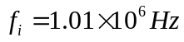，滤波器为无源积分滤波器，试求：
（1）稳态相位误差。
（2）VCO的直流控制电压。
（3）环路的同步范围。
解：设用正鉴相特性
（1）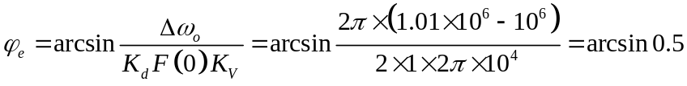
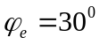
（2）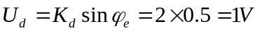
（3）同步带rad/s
同步范围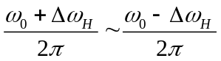
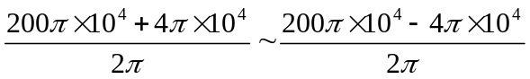
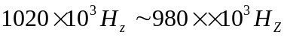
8.20在图8.6.4所示的锁相环路中，若将环路滤波器改为简单RC滤波器，则当环路的输入信号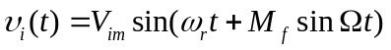时，试证明：为实现不失真解调，必须满足下列关系式 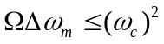
证明：不失真解调的两个条件为（1）快捕带大于或等于调频波的最大频偏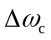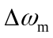;（2）环路带宽大于或等于调制频率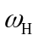。根据式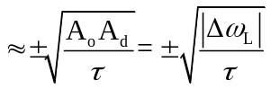和式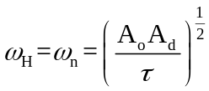，采用简单滤波器时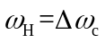 , 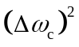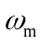。
8.21锁相环直接调频电路组成如图8.T.3所示。由于锁相环为无频差的自动控制系统，具有精确的频率跟踪特性，它有很高的中心频率稳定度。试分析该电路的工作原理。
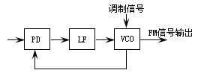
图8.T.3 题8.21图
解：该实现调制的条件是调制信号的频谱要处于环路低通滤波器通带之外，并且调制指数不能太大。换句话说，只要环路滤波器的带宽做的足够窄，使它的带宽低于调制频率的下限，调制信号就不能通过低通滤波器，因而在锁相环内不能形成交流反馈，也就是调制频率对锁相环路无影响。
该电路的VCO的中心频率被锁定在输入（载波）信号频率上，而由调制信号对VCO的频率进行调制，所以获得的调频波的中心频率稳定度很高。
8.22 锁相可变倍频器如图8.T.4所示。已知鉴相器的灵敏度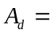0.1V/rad，压控振荡器的灵敏度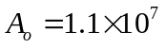rad/(sV)，环路输入端的基准信号（由晶振产生）频率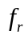为12.5kHz，反馈支路中的固定分频器的分频比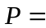8，可变分频器的分频比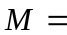653~793。 试求VCO输出信号的频率范围及频率间隔。
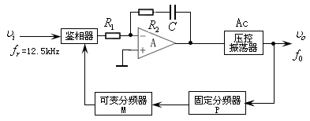
图8.T.4
解：环路锁定时，
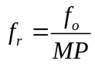
所以VCO输出信号的频率范围
( kHz)
频率间隔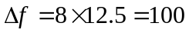( kHz)

